Le multi-touch transforme l’ergonomie des unités de visualisation
Dans le domaine de l’électronique « grand public », le multi-touch a transformé l’ergonomie des appareils et changé les habitudes des utilisateurs. Dans l’industrie de l'automatisation, cette technologie a aussi un fort potentiel car elle est en mesure de rendre l’interface opérateur nettement plus intuitive, plus rapide et plus sûre. Sur le salon SPS/IPC/Drives de Nuremberg, B&R a présenté des écrans avec interface multi-touch pour environnements industriels.
En automatisation industrielle, l’utilisation d’écrans tactiles constitue une tendance forte et continue depuis plus de dix ans. Dans les industries agroalimentaire et pharmaceutique où les contraintes d’hygiène sont très strictes, ces écrans se sont même largement imposés. « Les écrans tactiles ne remplaceront pas totalement les appareils à touches, » explique Raimund Ruf, directeur de la BU HMI chez B&R. « Néanmoins, du fait de leur plus grande flexibilité, ils sont de plus en plus utilisés, et ce dans des domaines d’application toujours plus nombreux. Parallèlement, nous observons que l’ergonomie prend de plus en plus d’importance, tant dans la conception matérielle des pupitres opérateurs que dans le design de l’interface utilisateur
Deux doigts pour plus d’ergonomie
En permettant de détecter et d’évaluer simultanément la position de plusieurs points de contact, la technologie multi-touch crée aussi un grand potentiel d’innovations chez les fabricants de machines.
Elle accroît nettement le confort d’utilisation en rendant la commande des machines à la fois plus simple et plus sûre. Avec un écran multi-touch, l’opérateur peut, par exemple, ouvrir un menu avec une main, tout en effectuant des paramétrages avec l’autre main, ce qui évite d’aller et venir entre des sous-menus et accroît la clarté de l’application. Il réalise plus vite les actions souhaitées car il n’a plus besoin de passer par des menus complexes à plusieurs niveaux. Il lui est aussi plus facile de parcourir des listes, le déroulement pouvant être activé depuis tout le contenu (au lieu de l’être à partir d’une barre étroite).
La sûreté des commandes est également accrue : par exemple, il est possible de bloquer certaines actions jusqu’à l’activation simultanée d’un autre bouton avec l’autre main. Certes, cette méthode ne remplace pas un dispositif totalement sûr au regard de la sécurité du personnel, mais elle empêche l’opérateur d’effectuer par inadvertance des commandes critiques.
Présentation produit au salon SPS/IPC/DRIVES
Au salon SPS/IPC/DRIVES, B&R a présenté un écran Automation Panel 21,5" Full HD multi-touch destiné à un montage sur potence. Sa surface robuste en verre facilite le nettoyage et possède d’excellentes propriétés haptiques.

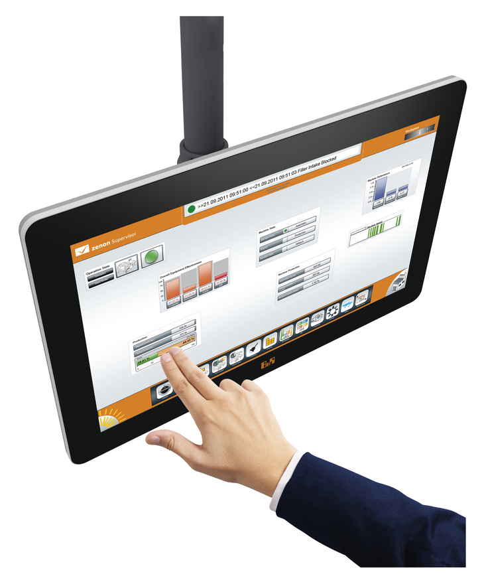
Écran tactile 21.5" Full HD de B&R

A propos de B&R
B&R est une société d'automatismes innovante dont le siège social est basé en Autriche et qui dispose d'agences partout dans le monde. Le 6 juillet 2017, B&R est devenue une business unit du groupe ABB. Comptant parmi les leaders de l’automatisation industrielle, B&R allie technologies avancées et ingénierie de haut niveau pour fournir à ses clients, dans la quasi-totalité des industries, des solutions complètes pour l’automatisation de machines et de lignes, le contrôle de mouvements, la visualisation et la sécurité intégrée. En s’appuyant sur des standards de communication IoT Industriel comme OPC UA, POWERLINK et openSAFETY, et sur le puissant environnement de développement logiciel Automation Studio, B&R façonne l'avenir de l'ingénierie des automatismes. Forte de son leadership technologique, la société puise sa capacité d'innovation dans sa volonté de simplifier les processus et d'aller au-delà des attentes des clients.
Pour plus d'informations : www.br-automation.com

